2016-2017学年度第二学期公共课集体阅卷时间安排表

课程名称 | 阅卷时间 | 阅卷地点 | 阅卷老师
高等数学I | 6月26号（8:00开始） | 1506 | 任课教师
高等数学II | 6月26号（8:30开始） | 1506 | 任课教师
高等数学III | 6月26号（8:30开始） | 1506 | 任课教师
高等数学（文科） | 6月26号（8：30开始） | 1506 | 任课教师
线性代数 | 6月28号（11：00开始） | 1506 | 任课教师
备注：1.数学与统计学院试卷批阅细则请看附件。
2.任课老师不能参加集中阅卷的，由任课老师事先告知高数各方向的负责人，并在集中阅卷开始前由该负责人拆封检查试卷份数是否与试卷封面信息一致。
3.负责人填写各位任课老师批阅试卷份数并签字。

任课教师最终上交如下材料（与试卷一起上交）：为规范课程考核材料管理，确保教学档案材料的完整性和统一性，为下一轮教学迎评做好准备，现将期末课程考核成绩提交材料作如下要求，请各教学单位严格按照学校的要求执行。
1. 江苏师范大学课程考核记录表（原始记录表）即(成绩登分册)；
2. 江苏师范大学班级成绩单（录入系统后生成）（系主任签字后上交）；
3. 江苏师范大学试卷分析表（考试课程使用）（系主任签字后上交）。
4. 教学执行表
5. 试卷标准答案与评分标准
6. 辅导与作业批改记录
第一、第二、第三 三项材料均需提交一式两份，一份随试卷存放，一份放入教学档案室，其中《江苏师范大学课程考核记录表》（原始记录表）应永久保
其中，《江苏师范大学课程考核记录表》（成绩登分册）由任课教师进入教务系统打印，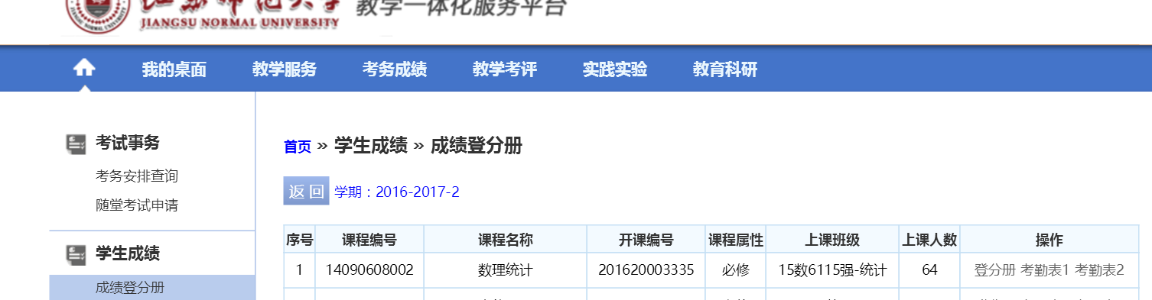
《江苏师范大学课程考核记录表》用于记录学生课程考核信息，任课教师可以打印此文档后在打印稿上记录每次的考核信息和结果（如有涂改，必须签字），也可以在Excel中直接记录每次的考核信息和结果后打印上交；《江苏师范大学试卷分析表》由任课教师在考试成绩全部录入系统后，通过综合教务系统个人事务界面中的成绩录入“打印试卷分析表”导出生成Excel文档，用于对本课程卷面考试结果的分析，任课教师可以打印文档后手写分析内容，也可以在Excel中输入分析内容后再打印。
数学与统计学院
2017.6

